学党史、悟思想、办实事、开新局——学校召开党史学习教育动员会
发布日期：2021-03-16 信息来源：新闻中心 浏览次数：940
2021年是中国共产党成立100周年。为了从党的百年伟大奋斗历程中汲取继续前进的智慧和力量，按照党中央《关于在全党开展党史学习教育的通知》精神和市委、市教卫工作党委的部署安排，学校于3月16日下午，举行党史学习教育动员会。学校党政领导班子成员，全体中层干部，党支部书记出席会议。动员会由校党委副书记、校长汪荣明主持。

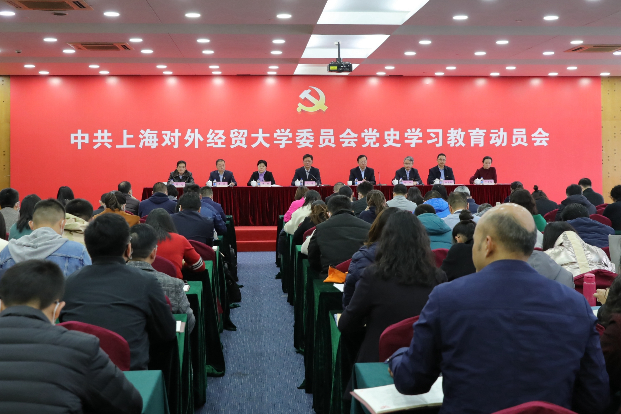

校党委书记殷耀作动员讲话。他着重从三个方面就学校扎实开展好党史学习教育进行动员部署。一是要深刻学习领会习近平总书记重要讲话精神，准确把握党史学习教育的目标要求和主题主线。他强调，学校要在去年“四史”学习教育基础上，进一步聚焦聚力，切实做到学史明理、学史增信、学史崇德、学史力行。二是要全面对标对表，紧密结合实际，高标准高质量推进学校党史学习教育各项任务。他表示，要深入开展专题学习、大力加强宣传教育，把党史学习全面融入学校立德树人工作、融入干部教育培训、融入党的建设实践。学校要以筹备召开党代会为重要契机，广泛凝心聚力，为谋划和推动落实好“十四五”时期的改革发展提供坚实的政治保证、思想保证和组织保证。要切实为群众办实事、解难事，主动对接解决好群众“急难愁盼”和痛点难点堵点问题。三是要加强组织领导，压实主体责任，确保党史学习教育取得扎实成效。他强调，学校党委和各二级单位党组织要充分发挥学科专业和人才优势，紧密贴合实际，开展特色鲜明、富有成效的学习教育和实践活动，切实把学习教育成效转化为立德树人、干事创业、攻坚克难的精气神，转化为推动事业发展的强大动力和实际行动。他希望，学校各级党组织、各单位、各部门要高度重视，扎实推进党史学习教育，做到“全局在胸、步步到位、突显特色、富有成效”。

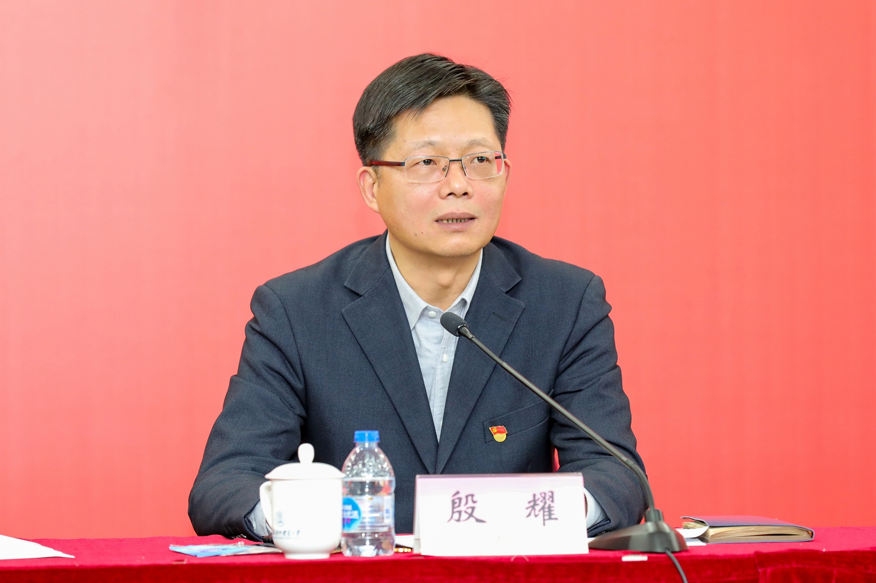

汪荣明在主持会议时强调，各二级单位党组织务必要高度重视，紧密结合实际，扎实推进党史学习教育各项重点任务，着力在“学党史、悟思想、办实事、开新局”这12个字上下功夫、求实效。他要求，各二级单位党组织要认真抓好学校党史学习教育动员会精神的学习传达，深刻领会中央、市委、教育部和市教卫工作党委系统开展党史学习教育的目标要求，并结合实际抓好贯彻落实，迅速兴起党史学习教育的热潮。

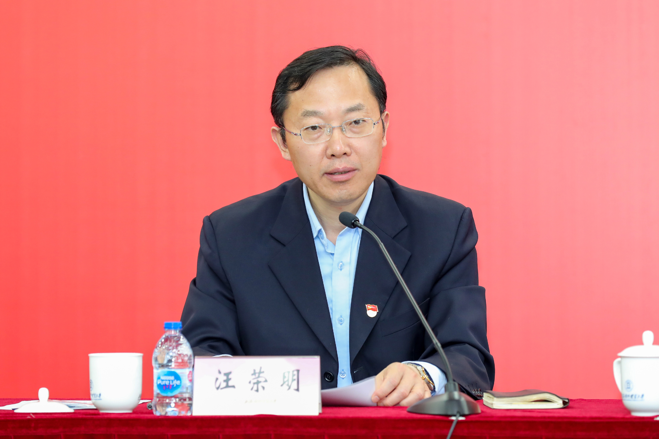

会上，校党委副书记、副校长祁明传达了中央和市委、市教卫工作党委党史学习教育动员会精神。校党委副书记吴毅通报了学校2020年“四史”学习教育情况。

